1. Plaats het apparaat op de rand van bijvoorbeeld een tafel met de sensor in de richting waarop je wilt scannen en plaats het voorzetstuk ervoor. Dit voorzetstuk is er voor om te voorkomen dat hij meteen begint te piepen zodra je hem aansluit. De sensor is zo ingesteld dat hij een signaal afgeeft zodra er een object tussen de 20 cm en 150 cm voor staat.  
     
   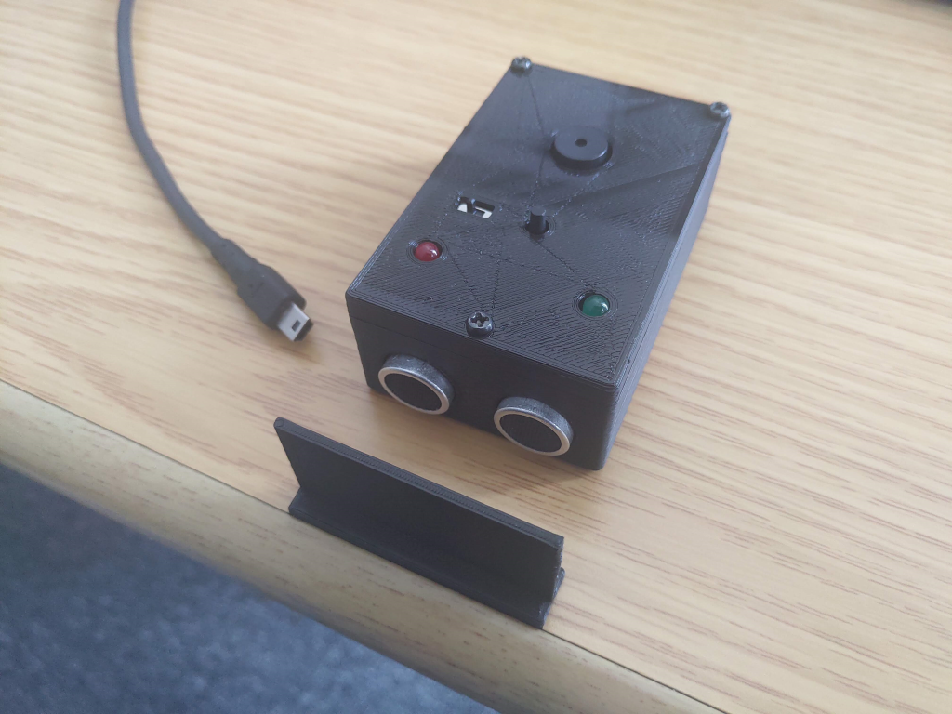
2. Sluit het apparaat met een (mini) USB kabel aan op een standaard 5 volt telefoonlader of de USB poort van een computer of laptop.  
     
   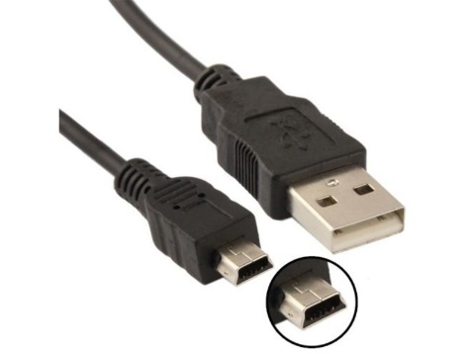
3. Verwijder het voorzetstuk en test door vanaf bijvoorbeeld 2 meter afstand naar het apparaat toe te lopen. De rode LED licht op en er klikt een piep signaal. Als er geen object tussen de 20 cm en 150 cm voor het apparaat is licht de groene LED op.
4. De schakelaars op het apparaat hebben geen functie als hij met een USB kabel wordt gebruikt. Alleen als er een (9 Volt) batterij is aangesloten kan je gebruik maken van de schakelaars (schuifschakelaar voor permanent aan, drukschakelaar voor tijdelijk aan).